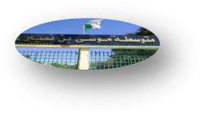

الجمهورية الجزائرية الديمقراطية الشعبية
وزارة التربية الوطنية
مديرية التربية لولاية تقرت
المستوى: السنة الثالثة متوسط المؤسسة: متوسطة موسى بن نصيرـ المنقر ـ الطيبات
السنة الدراسية: 2023 ـ 2024م المدة: ساعة و نصف 19 ماي 2024م

اختبار الفصل الثالث في مادة العلوم التكنولوجية

التمرين الأول 05 ن :
على ضوء ما درست ’ أكمل الجدول التالي :
 | رمزه |  | جهاز القياس | وحدة القياس
الشدة الكهربائية
التوتر الكهربائي
المقاومة الكهربائية
القوة المحركة
استطاعة التحويل

التمرين الثاني: 07 ن
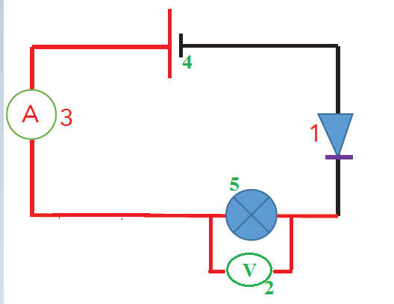
في حصة الفيزياء قام هشام بانجاز دارة كهربائية كما هو موضح في الشكل , ولكن بعد غلق القاطعة تفاجئ بعدم توهج المصباح .
1/ وضح الخطأ المرتكب الذي جعل المصباح لا يتوهج ؟
2/ أعد رسم المخطط النظامي بعد تصحيح الخطأ ورسم الجهة الاصطلاحية للتيار الكهربائي؟
3/ بعد تصحيح الخلل في الدارة توهج المصباح وانحرف مؤشر الجهاز 2 الى التدريجة 18 على سلم 30 بمعيار 5V
وانحرف مؤشر الجهاز 3 الى التدريجة 50 على سلم 5A بمعيار 100A
- احسب كلا من التوتر والشدة الكهربائية .
- أحسب قيمة المقاومة لو أضفنا ناقل أومي (مقاومة كهربائية ) للدارة
- أحسب استطاعة التحويل الطاقوي . علما أن التوتر الكلي يساوي 12V

الوظعية الإدماجية: 08 ن :
قام خالد وفارس بنزع 3 نواقل أومية من مذياع قديم قصد بيعها , ومن أجل معرفة قيمة كل مقاومة قاما باستخدام طريقة شفرة الألوان بالنسبة للمقاومة 1 و 2 و عند محاولة معرفة قيمة المقاومة 3 وجدا أن الألوان ممحوة .
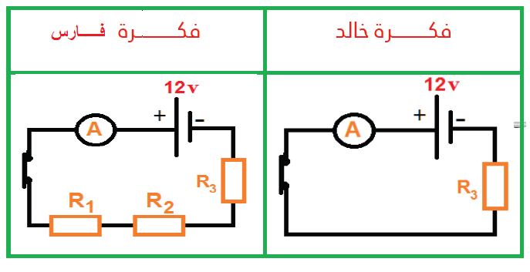
اقترح خالد تركيب المقاومة في دارة كهربائية بسيطة مع مولد دلالته ثم قياس شدة التيار الكهربائي المار في الناقل الأومي، بينما اقترح فارس تركيب المقاومات الثلاث على التسلسل في دارة كهربائية ثم قياس شدة التيار الكهربائي المار في الدارة الكهربائية،
وهذا ما فعله فوجد فارس قيمة I=1,588A

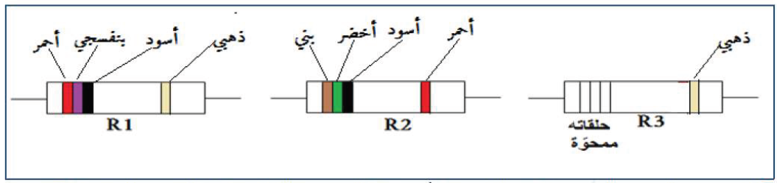
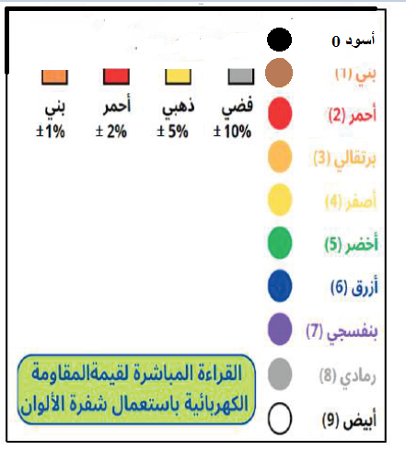
/1 جد قيمة R1 و R2

باستعمال العيار يشير جهاز الأمبير متر الى التدريجة 86 على السلم 100 )في تجربة خالد(
/2 جد شدة التيار الكهربائي؟
3/ جد قيمة الناقل الأومي في تجربة خالد ؟
4/ ثم استنتج قيمة المقاومة الكهربائية الثالثة في تجربة فارس ؟ مبينا ألوانها ؟
5/هل وفق فارس وخالد في تحديد قيمة المقاومة الكهربائية؟
6/إذا ركبنا مصباح مع كل مقاومة في دارة كهربائية، أي مصباح سيكون اقل توهجا؟

